ADAPTACION DE UN DETECTOR DE DOBLE HOJA PARA UNA IMPRESORA FUJI-OFFSET-65IIP BICOLOR EN GENESIS EDICIONES

Luis León Valarezo, Ignacio Wiesner Falconi²

² Directopr de Tesis. Ingeniero Mecánico, Escuela Superior Politécnica del litoral, 1971, Postgrado en Mexico, UNAM – Politécnica de México, Investigador visitante del CENIM – España y el IPT – Brasil, Profesor de la ESPOL desde 1975

RESUMEN

Con el objetivo de mejorar la producción la editorial Génesis Ediciones adquirió una impresora Fuji-Ofsset-65IIP de segunda mano. Esta máquina cuenta con dos cabezales de impresión que puede trabajar en modo simple, es decir imprime dos colores en una sola pasada o en modo perfecto es decir un solo color a ambos lados de la hoja.

A la impresora fue necesario hacerle reparaciones de partes defectuosas, la reconstrucción y adaptación de componentes faltantes, entre ellos el detector mecánico de doble hoja. Se resolvió hacer la adaptación de este detector en el país por el ahorro de tiempo y dinero que esto involucraba, además que se mejoraban ciertos aspectos de su funcionamiento, pues al hacerlo con fotoceldas ya que no hay necesidad de un contacto físico entre detector y hoja, lo que a veces puede derivar en problemas de calidad de impresión (rayones y manchas indeseadas).

En primer lugar se describen todas las acciones llevadas a cabo para la realización del overhaul de la máquina. Posteriormente se hace una evaluación de las posibles alternativas y la selección del detector más adecuado a nuestros intereses que resulto ser el que hace uso de fotoresistencias y analizamos además su integración a la electro-mecánica y al control automático de la impresora.

Finalmente evaluamos el detector ya en marcha, se presenta el procedimiento para hacer su respectiva calibración y determinaremos también el ahorro que hemos obtenido, haciendo hincapié en la mejora de la utilidad al trabajar con esta impresora de cabezal doble. En esta evaluación destacamos las metas logradas en relación a la producción que aumento en un 40%. Con relación a la eficiencia de la máquina misma, esta mejoró en un 50 % y los tiempos de producción se redujeron en más del 25 %.

abstract

With the objective of improving the production the editorial Génesis Ediciones acquired a printer bicolor Fuji-Offset of second hand. To this machine it was necessary to make him repairs of faulty parts and the adaptation of absent elements. Among them a mechanical detector of double leaf, the same one that was carried out with LDR cells. That improves the benefit because not having contact with the leaves. The production increase in 40%. The efficiency of the printer improves in 50% and the times of production decreased in 25%.

INTRODUCCION

Génesis Ediciones es una empresa editorial radicada en Quito que gracias al esfuerzo realizado por sus empresarios ha crecido constantemente. En los últimos meses se vio la necesidad de adquirir una impresora Offset bicolor y otras máquinas necesarias como guillotinas e insoladoras para aumentar la producción y realizar un trabajo eficiente.

Después de realizar una concienzuda investigación de costos y ofertas de máquinas nuevas y de segunda mano, se decidió comprar una usada, debido al alto costo de una impresora offset salida de fábrica.

El gran reto que se nos puso al frente fue el tener que lidiar con el proceso de reconstrucción de la máquina, trabajo para el que no teníamos la seguridad de poder realizarlo con éxito. En definitiva tomamos la decisión de adquirir la máquina usada.

Dentro de este marco, se adquirió la impresora Fuji-Offest-65II P y al realizar su

mejoramiento se hallo que le faltaban un sinnúmero de partes y componentes, auque el mas importante fue la ausencia del detector mecánico de doble hoja que se debería hallar entre el cabezal y el tablero de alimentación. Por tratarse de un componente vital en el ciclo de la máquina, se decidió realizar una adaptación con un elemento no original evitando así una demora por el tiempo que involucra hacer su pedido a los fabricantes japoneses.

Luego de importar la impresora, posterior-mente realizar el despiece integral, el ensamblado, la sustitución de partes y componentes en mal estado, pudimos ponerla en marcha con los resultados de buen funcionamiento esperados, nos hemos puesto como nuevos objetivos aprovechar el conocimiento y experiencia adquiridos en la rehabilitación de este tipo de equipos para ponerlos en los mercados nacional y regional y de esta forma convertirlo en otra actividad productiva de la empresa
Comprar una máquina usada involucrará siempre un aspecto económico, pues su costo podría oscilar entre un 35 – 60 por ciento del de una máquina nueva. El aspecto que quiero poner a consideración es que en países como el nuestro el hacerlo es también casi una necesidad o quizá aun mas, una imposición de los países más desarrollados.

En nuestro caso para máquinas usadas de formato similar en marcas que lideran el mercado como por ejemplo las impresoras Heidelberg y que están listas para operar el precio bordea alrededor de los 80.000 USD incluidos la importación. Una Fuji puesta en Quito y también en estado de operación llegaría a costar unos 55.000 dólares.

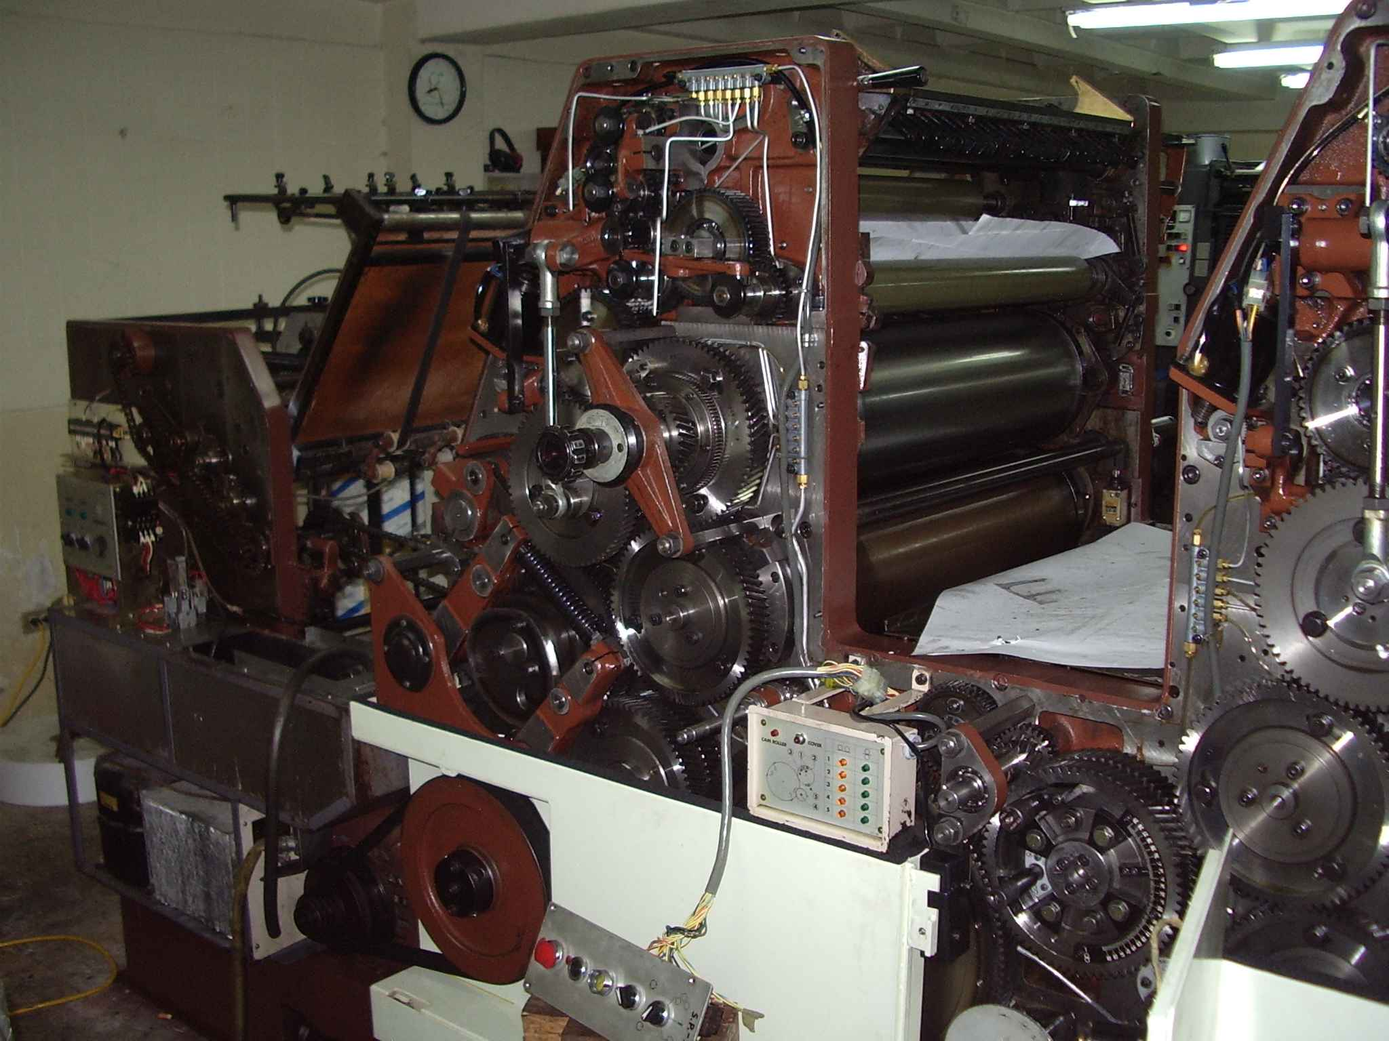

El valor de la máquina que se adquirió es de 20.000 USD (en EEUU), por transportación y aduanas se pago 8.000. Los costos de las reparaciones, que se dar en el capítulo tres suman 5.000 dólares aproximadamente, dándonos un total de 33.000 dólares para la impresora puesta a punto de servicio y totalmente renovada.

En el ambiente de la industria gráfica es usual dividir los componentes o sistemas de una impresora offset de un modo similar. En nuestro caso podemos hallar los siguientes sistemas:

Unidad de alimentación
Barra de registro
Sistema de cilindros
Mecanismo de volteo
Sistema de entinte
Sistema de humectación
Unidad de Salida
Servomecanismos y tableros de control

En el siguiente diagrama se puede ver un esquema de la configuración de la máquina.

11
5
9
8
7
6
4
3
2
1
10
12
14
13
15
16
17
1. Cilindro de Placa de la unidad 1
2. Cilindro de Mantilla de la unidad 1
3. Cilindro de impresión de la unidad 1
4. Tambor de transferencia de la unidad 1
5. Cilindro de transferencia
6. Cilindro de Placa de la unidad 2
7. Cilindro de Mantilla de la unidad 2
8. Cilindro de impresión de la unidad 2
9. Tambor de volteo de hoja
10. Unidad de Alimentación
11. Unidad de Salida
12. Sistema de entinte de la unidad 1
13. Sistema de Humectación de la unidad 1
14. Sistema de entinte de la unidad 2
15. Sistema de Humectación de la unidad 2
16. Tablero de Alimentación
17. Motor principal

En la Fuji bicolor se necesita aire para varios de los sistemas, el mismo es proporcionado por una bomba de aire de paletas que gira a 1720 rpm proporcionando un flujo de 1200 lit/min.

El motor principal de la Fuji-offset-65II P es un motor conmutador de tres fases y 5.5 kW de potencia que permite un tiraje máximo de diez mil impresiones por hora (9000 IPH cuando se opera en modo perfecto)

La máquina llego al local de Génesis Ediciones el 23 de abril del 2005. Cuando fue comprada se nos dijo que estaba lista para producir. Una primera inspección dejo patente que era necesario por lo menos una limpieza a fondo, pues la máquina estaba sucia y con muchos residuos de tinta. Al hacer la limpieza inicial y quitar la tinta acumulada se decidió pintarla pues el aspecto no era nada bueno. Al quitar tapas y limpiar mas a fondo fueron surgiendo nuevos contratiempos que hubo que reparar y superar. A continuación se enumera todas las actividades que se realizaron para que la impresora

Inspección inicial y nivelación.
Limpieza general .
Retiro y pintada de cubiertas.
Pintado de estructura.
Arreglo de motor principal.
Arreglo de compresor.
Arreglo de compresor auxiliar.
Reparación de barra antiestática.
Reparación de corona de mesa de salida.
Reparación del templador de cadena.
Reparación de cilindros en sitio.
Construcción y ajuste de guías de rodillos.
Chequeo del sistema eléctrico (micros de seguridad, bobinas, relés, cableado).
Chequeo de bombas y sistema de recirculación de agua de enfriamiento.
Rectificación y recalibración de rodillos mojadores y entintadores.
Construcción y adaptación del detector.
Pruebas de funcionamiento y ajustes finales.

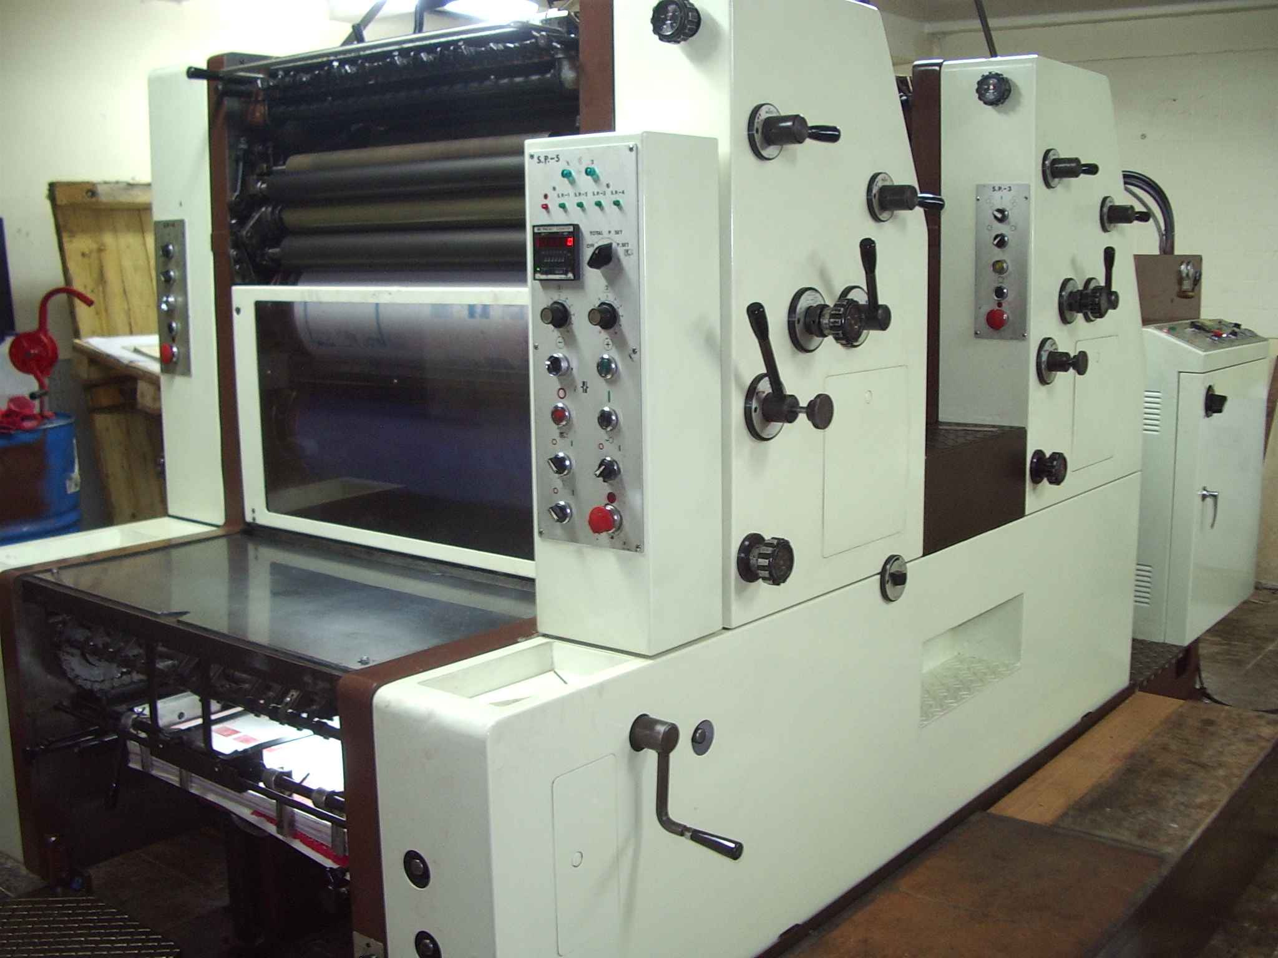

Uno de los elemento importantes que no llego a nuestro poder fue el detector de doble hoja mecánico que opera a la entrada del tablero de alimentación. Ciertamente existe un detector adicional en la barra de registro, pero cuando este actúa, el papel habrá ya entrado en el sistema de cilindros por lo que para sacar las hojas atascadas el tiempo invertido en ello se eleva, pues hay que dar impulsos en sentido contrario al normal y abrir rejillas de protección para desmontar rodillos que luego toca volver a colocar y limpiar.

El detector de doble hoja a la entrada del tablero detecta mas bien problemas que se han producido en el cabezal de alimentación por calibración inadecuada del mismo. Esto puede incluir fallas en el sistema de succión (muy fuerte) o que el flujo de aire en los sopladores posteriores sea muy bajo, propiciando de este modo que las hojas se junten y se alimente mas de una a la vez. La ventaja de este detector es que al actuar las hojas se hallan en el mismo tablero y por lo tanto el tiempo de parada será mucho menor ya que solo resta retirar las hojas presentes en el mismo y volver a operar normalmente. Con esto se hace patente la importancia de este elemento.

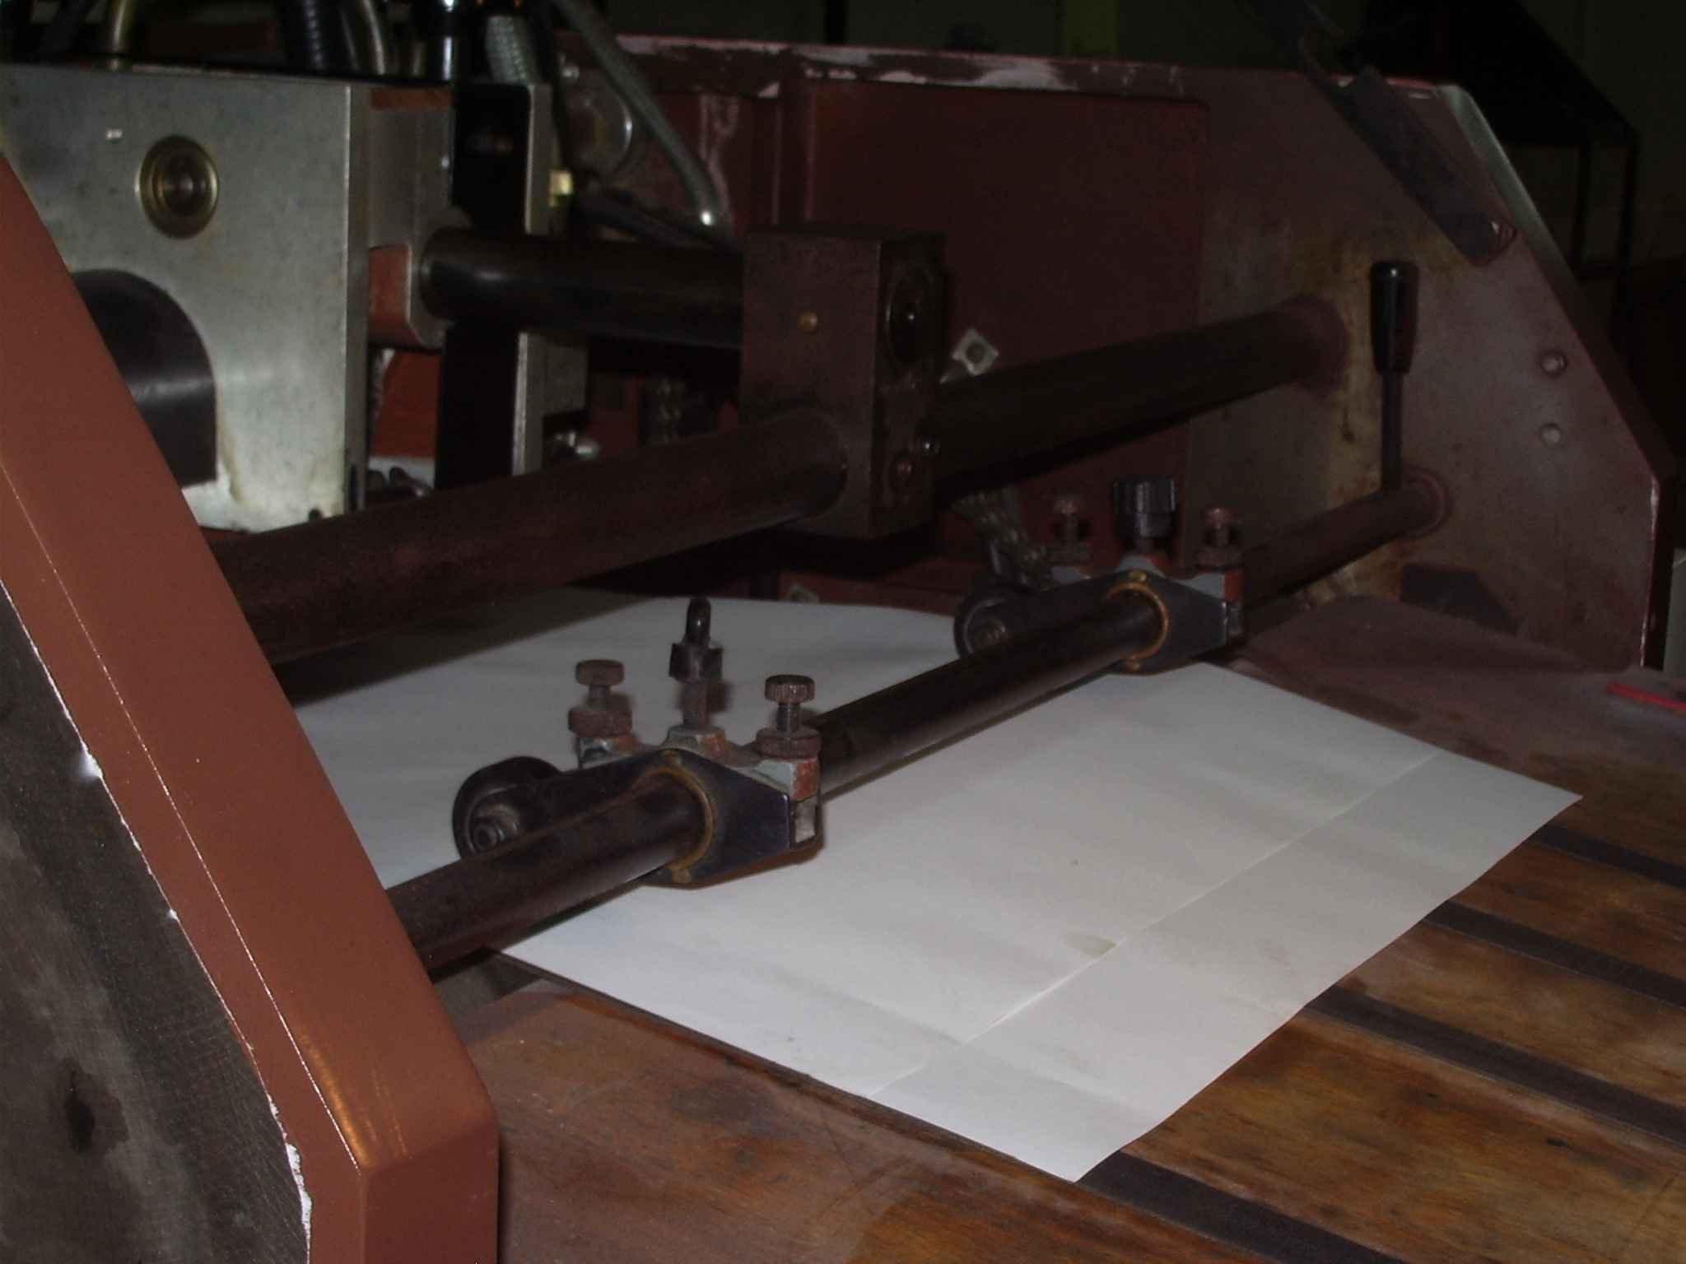

Luego de un análisis de las distintas opciones disponibles vimos que el detector óptimo es el que hace uso de fotorresistencias. Este es un elemento que al ser expuesto a la luz presenta mas o menos resistencia al variar la intensidad de la misma. Tiene que ser integrado a un circuito que permita variar ganancias de salida y que servirán para su calibración, para ello se debe operar en el rango de respuesta optimo del elemento fotoresistente (LDR).
Al igual que el elemento que va a reemplazar, nuestro detector en principio debería ubicarse al inicio del tablero de alimentación. Tendremos que tener cuidado de no interrumpir el libre flujo del papel en su recorrido, en caso contrario estaríamos creando el problema que queremos evitar, es decir que los papeles terminen atascándose en el mecanismo.. Aquí también se debe puntualizar que el cabezal de alimentación manda las hojas una tras otra y que debido a su tamaño unas veces llegan a solaparse hasta tres hojas, y esto sucede cuando el largo de la hoja en el sentido radial supera los 385 mm. En realidad el detector debe actuar cuando pasan 3 o mas hojas si su largo es menor de 385 mm y 4 o mas en caso contrario.

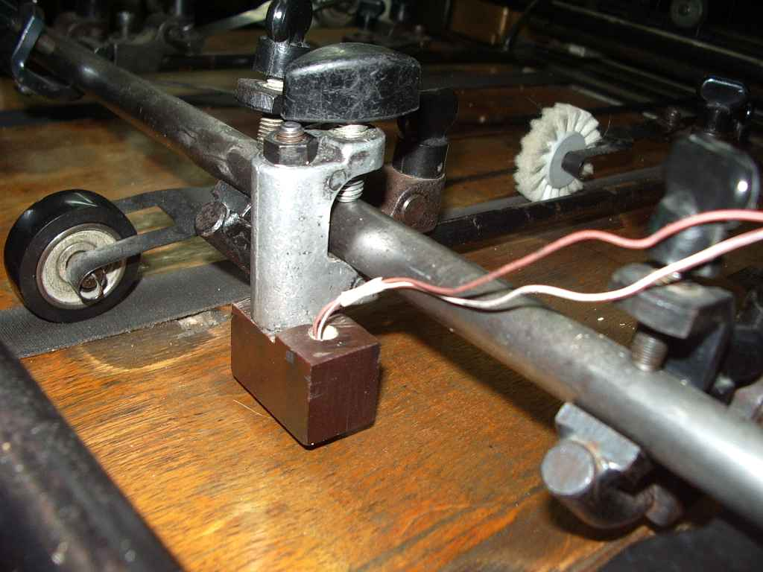

Debido a que el tablero puede ser abatido sobre uno de sus lados lo mismo que el soporte donde va ubicado el proyector, se decidió colocar los mandos del detector en la parte superior del tablero de control.

El objetivo general es, establecer la presencia de dos o tres hojas como estado normal, y cuando una o mas hojas se superpongan sobre las primeras, se de una señal de alerta que actúe sobre la Ofsett, apagándola, todo esto, utilizando como detector una fotorresistencia y una fuente luminosa que actúe sobre ella, atravesando las hojas que estarán entre estos dos elementos. Una resistencia LDR (Light Depend Resistor) o fotorresistencia, es un dispositivo de estado sólido cuya resistencia eléctrica varía con la intensidad de la luz que incide sobre ella. En las foterresistencias (LDR) se utiliza generalmente cristales de Sulfuro de Cadmio (Cd S). Sobre este inciden los fotones de luz que son absorbidos por los portadores de carga, excitando los electrones, a niveles de carga más altos, generando, simultáneamente huecos. Estos electrones y huecos se pueden separar mediante un campo eléctrico para formar una corriente eléctrica. La resistencia eléctrica de la fotorresistencia LDR varía entre varios millones de ohmios en la oscuridad hasta unos cientos de Ohmios en la presencia de luz.

Los intervalos de tiempo en la alimentación de las hojas en las máquinas Ofsett, corren a un máximo de 0,360 s, por lo que una fotorresistencia nos da una respuesta apta dentro de estos máximos, pues su velocidad de respuesta es del orden de los milisegundos.
Las fotorresistencias LDR de Cd S, son las más comunes y fáciles de adquirir en el mercado, además de tener un máximo de sensibilidad a la luz visible.

670 Ω
R6
Relé
6 V
70 Ω

1N4007

Foco
12 V
1 W
Fotocelda
LDR

Potenciómetro
R5
5 KΩ

1KΩ
R1
3
8
-
670 Ω
R7
Fusible
Vb
LM339
9
+
14

2N3906
Q1

+12 V
V1
12
2N3906
Q2

Selector
Va

0 V
1MΩ
R4
100 KΩ
R3
10 KΩ
R2
1 uf
500 Ω
R8
Led Verde
Línea
Led Rojo
Detección

100 Ω
R9

El circuito, es básicamente un comparador en puente (wheastone), que evalúa las diferencias de potencial (voltaje) originadas por la fotorresistencia, comparándolas con el de la rama de referencia, según se describe a continuación:

El voltaje de alimentación es de 12 voltios DC, por encontrarse en la máquina Ofsett, y por ser de un valor normalizado y que no cargaría mayor corriente en los elementos del circuito, como son resistencias, potenció-metros, transistores y relés. El puente está formado por las resistencias LDR, y R2, R3, R4 (con una de estas a la vez, que es elegida por el selector, según el criterio que se expone más adelante), estas hacen un divisor de tensión a la vez que son la rama variable, en donde el potencial variable se mide en el punto V_{a}, con respecto a tierra. Mientras que el potenciómetro R5, actúa en la rama de control, que establece el potencial de referencia en el punto (V_{b}), con respecto a tierra. El potencial V_{a}, de la rama variable, cambiará de acuerdo con la luz incidente en la superficie de la Fotorresistencia, esto es a mayor luz menor resistencia.

Para realizar la comparación se ha considerado la utilidad de los amplificadores operacionales. El amplificador operacional (AO): Es un circuito integrado de extrema eficiencia y amplia aplicación, que contiene un amplificador de continua de alta ganancia de tensión utilizado para frecuencias de cero a un poco más de 2 MHz en modelos normales.
Cuando V_{a}, desciende unos pocos milivolts de la referencia V_{b}, bruscamente, la salida del AO dará paso a tierra, y esta se utilizará para accionar un relé a través de un darlington de transistores, que actuará en los mandos de la máquina Ofsett, deteniendo la alimentación.
El AO que utilizamos es el LM339AM, cuyo datasheet nos indica que es un integrado compuesto por cuatro comparadores. Para le etapa de amplificación se usan transistores en colector común seguidor emisor.

Como elementos de potencia hemos utilizado, dos transistores 2N3906, de ganancia 180 c/u, conectados en darlington (para multiplicar su ganancia), que dan en conjunto una ganancia 180 x 180 = 32.400. Esto hace que no influya en el circuito de base. En esta configuración el AO, se comporta como un switch, cerrando a tierra el circuito del divisor de tensión formado por R6 y R7, por cuya rama circulará una bajísima corriente, que está dentro de los límites de soporte del AO este suficiente para activar el relé. La resistencia de 100 Ohmios a la salida de los colectores de los transistores, sirve para tomar el voltaje restante, pues los transistores trabajan en saturación, cayendo un pequeño voltaje entre estos. El fotodiodo LED 2, nos indicará cuando el relé es activado, proporcionando una señal visual, que indica su funcionamiento.

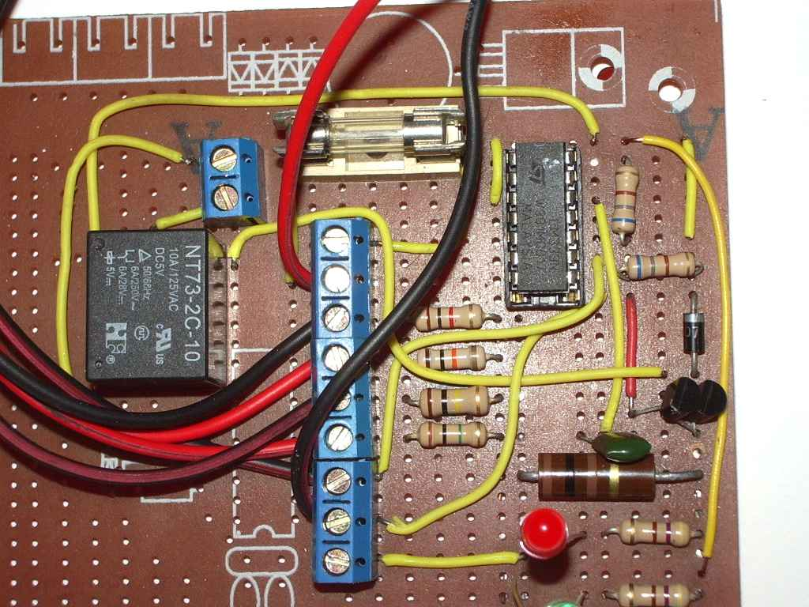

REGULADOR PARA
LA CALIBRACION Y ENCENDIDO
LED DE AVISO
SELECTOR DE
ESPESOR
LED DE CONTROL
En el diagrama se ve un esquema del detector. Cuando el led verde esta encendido nos avisa que el control esta activado (para desactivarlo se lo pone en la posición O). Cuando se realiza la detección de una cantidad errónea de hojas, el led rojo se encenderá indicando el error apagando simultáneamente el marcador (la alimentación de hojas se interrumpe). El botón inferior nos permite seleccionar el espesor del material con que se esta trabajando, esto es muy importante por que la detección depende en gran medida de este parámetro.

Para evaluar nuestro detector y si este fue debidamente adaptado, hemos elegido 3 tipos de papel, para ver como responden. Aquí, como se trata de que la maquina funcione debidamente, nos tocará simular la condición de que el alimentador transporte mas de una hoja (que es lo que normalmente debe hacer). A veces esto sucede por muchos motivos, por ejemplo si el papel no fue suficientemente aireado, o por que el papel adquiere demasiada electricidad estática e incluso por un erróneo calibrado en la succión o en la inyección de aire, pues la unidad de alimentación trabaja fundamentalmente con aire. Ahora bien, en nuestro caso, una falla es que el detector detenga el proceso cuando en realidad no hubo problema (que en todo caso no es tan grave) y el otro es que no detecte una situación anómala cuando esta se hace presente (que puede llegar a ser muy seria)

Analizando los resultados de una serie de pruebas efectuadas con diferentes tipos de papel y a distintas velocidades, para ver como respondía el detector, vemos que podemos estar conformes con los mismos.

Espesor de Fina Media Gruesa
hoja
3000 iph Bien Bien Bien
7000 iph Bien Bien Bien

En lo que respecta al costo final del detector, este bordeo los 800 dólares contra 1200 que es el precio de uno original. El tiempo invertido en su adaptación fue de una semana que hubiera sido de casi un mes al realizarse la adquisición de uno original. Otro tema que se debe recalcar es que el detector que hemos adaptado no tiene contacto con el papel y existen menos posibilidades de que se produzcan rayones y manchas indeseadas.

Un ahorro importante que se consiguió al hacer la adquisición de la impresora usada es, como se vio en el capitulo uno, de mas de veinte mil dólares que es la diferencia entre la nuestra y una similar ya puesta en Quito.

Pare concluir vamos a hacer también la comparación de los costos y tiempos de impresión de distintos tipos de trabajo en las dos máquinas offset con que se esta produciendo en Génesis Ediciones: la Fuji-65IIP y la Heidelberg MO.

El primer caso es de un pedido de 50.000 hojas de papel membretado para un colegio local y que se lo realiza anualmente, a un solo color y a ambos lados (tiro y retiro).

Costo de película 22 $
Placas procesadas 12 $
Tintas 40 $
Impresión 700 $
Material 1377 $
Corte 50 $
Empaque 30 $

Total 2231 $

Tot + Utilidad 35 % 3012 $

En el caso de la fuji serian 500 dólares para el costo de impresión. El total son 200 menos, es decir 2031 dólares. Se facturo la misma cantidad por el trabajo, esto es 3012 dólares. La nueva utilidad será por lo tanto 100*(3012 – 2031)/2031 lo que nos da un aproximado de 48%. A esto hay que añadir el tiempo empleado para realizar el trabajo, que en el caso de la MO fueron 32 horas, este tiempo se redujo a 22 horas con la Fuji-65IIP. La reducción de tiempo sobrepasa el 30 %.

CONCLUSIONES

Hemos llegado a las siguientes conclusiones:

- La producción aumento en un 40 % y las utilidades se han incrementaron del 35 a mas del 45%.

- Le eficiencia también fue mejorada, pues por lo bajo el tiempo empleado en realizar los trabajos disminuyo en un 25%, y esto para tirajes pequeños, pues esta seria mas apreciables para tirajes por encima de las 20.000 impresiones.

- La unidad de detección adaptada posee la ventaja técnica de que puede ser puesta y retirada con facilidad ya que se hizo con contactos estándar de fácil adquisición en el mercado local.

- Al realizar el prototipo del detector con la técnica de simulación de protoboard se logro una alta confiabilidad del elemento.

RECOMENDACIONES

- Compra de una máquina de cuatro cabezales de impresión para mejorar la eficiencia y reducir el tiempo de entrega.

- Aprovechar las nuevas tecnologías de impresión tal como la CTP (Computer To Plate) que genera placas directamente de la computadora.

BIBLIOGRAFIA

Champenois, Andre, Electronique Industriell.

- Espinoza A. , Electrónica 1.

- Fink Donald Christiansen, Manual de Ingeniería Electrónica, Volumen V.

- Garcia López W, Gutierrez Iglesias J. L. , Amplificadores Operacionales. Teoría y montajes prácticos. Editorial PARANINFO.

- ONSEMI, ECG Semiconductors Master Replacement Guide. Ecg212q.

- Editorial SHAUM, Circuitos eléctricos

- SHINOHARA SHOJI K.K., Fuji-Offset-65IIP, Operation Manual, 1982.

- http://www.unp.edu.ar/electronica/asignaturas/ee016/tutoriales/ao/ao.htm , Teoría de circuitos

